生产企业免抵退申报操作流程（在线版）
登入江苏省电子税务局-我要办税-出口退税管理-出口退（免）税申报，选择免抵退税申报-在线申报。
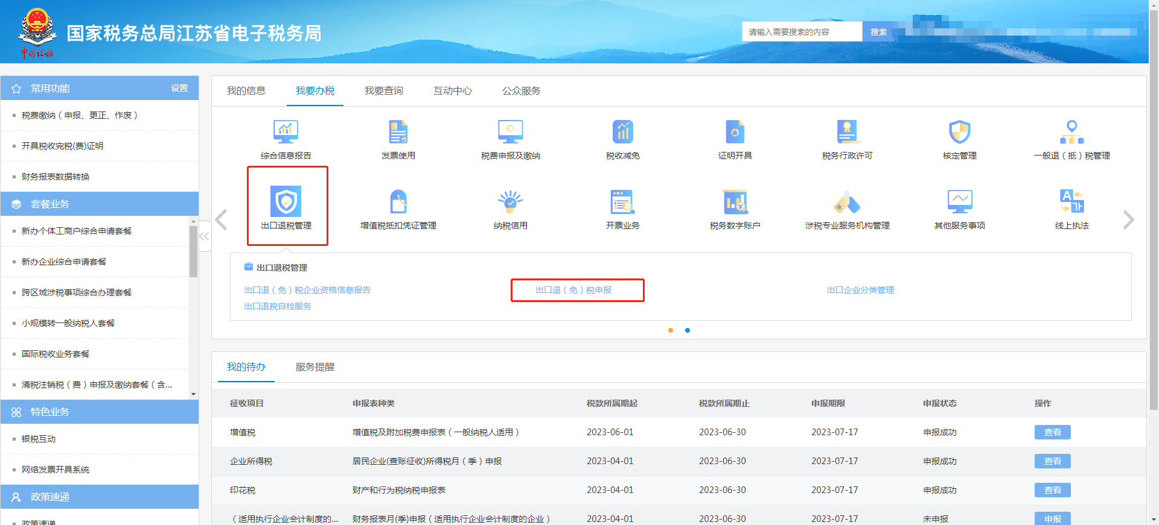
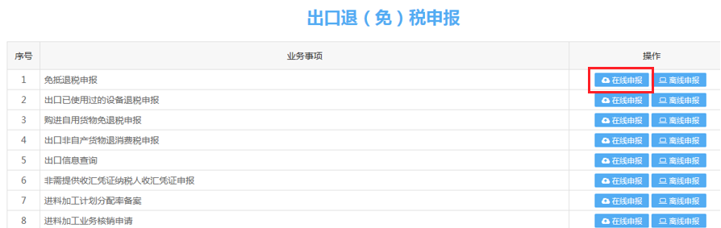

第一步：明细数据采集
- 出口货物报关单管理及报关单明细生成
从电子口岸下载XML格式报关单，解密后再通过基础数据管理-出口货物报关单管理模块导入报关单。如图：
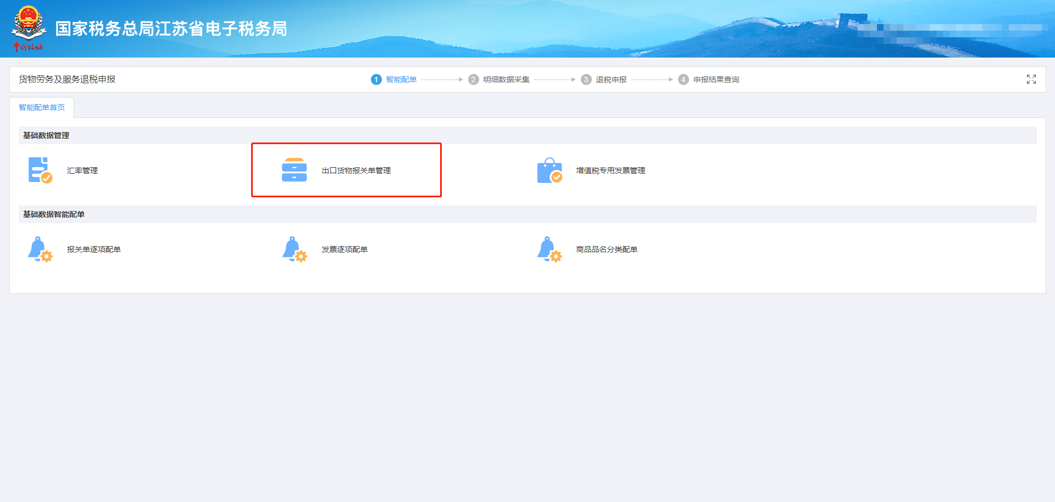
（1）下载报关单：首先登录中国电子口岸下载XML格式的报关单数据。
（2）下载解密软件：选择基础数据管理-出口货物报关单管理-报关单导入，点击“客户端工具（下载）”，将出口退税客户端工具下载至本地电脑。如图：
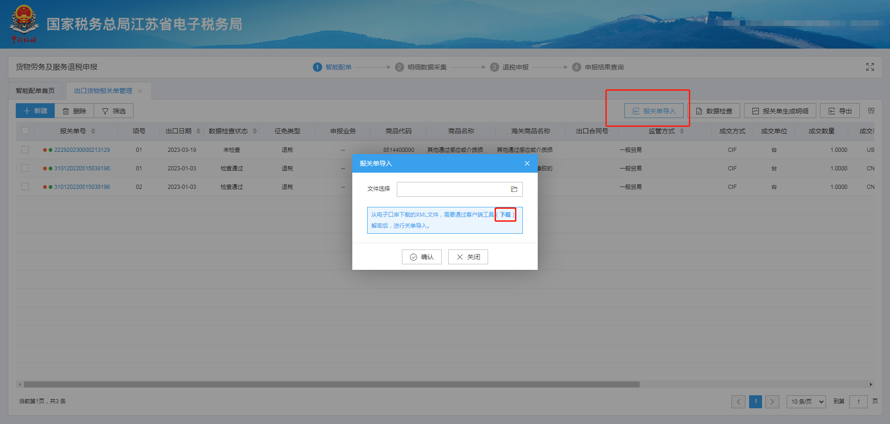
（3）解密报关单：解压客户端工具安装包后，双击快捷方式运行客户端工具。电脑上插入电子口岸卡，输入口岸卡密码，选择已下载至本地电脑的XML格式的报关单，点击“开始解密”按钮，进行出口报关单解密。如图：
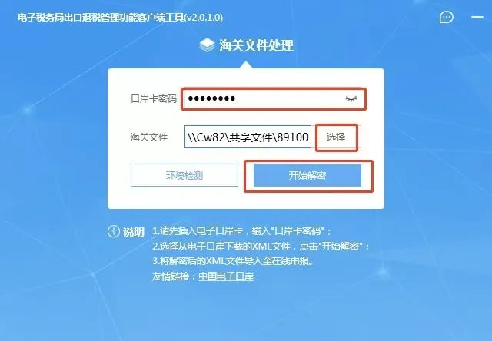
点击“报关单导入”按钮，选择解密后的XML文件，点击“确认”按钮，完成关单导入。如图：
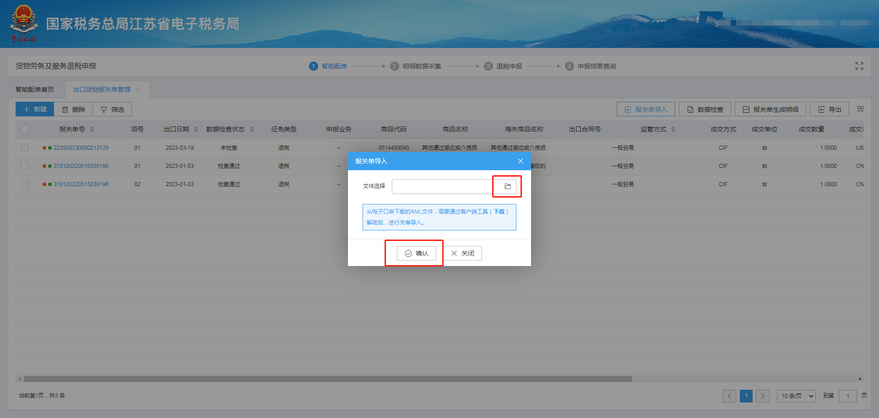
报关单导入完成，勾选数据，点击“数据检查”按钮，系统弹窗提示汇率配置，输入“当期汇率”，并点击“保存”按钮。如图：
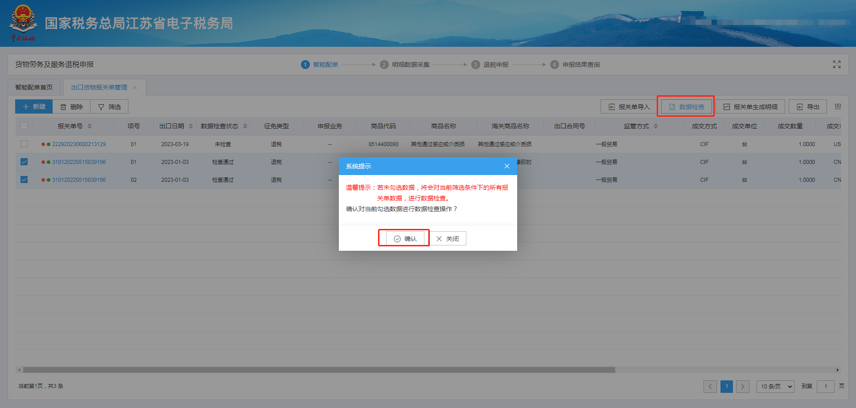
勾选检查通过的数据，点击“报关单生成明细”按钮，根据系统弹窗提示选择对应业务名称，点击“确认”按钮，界面跳转至“生成出口明细”界面。如图：
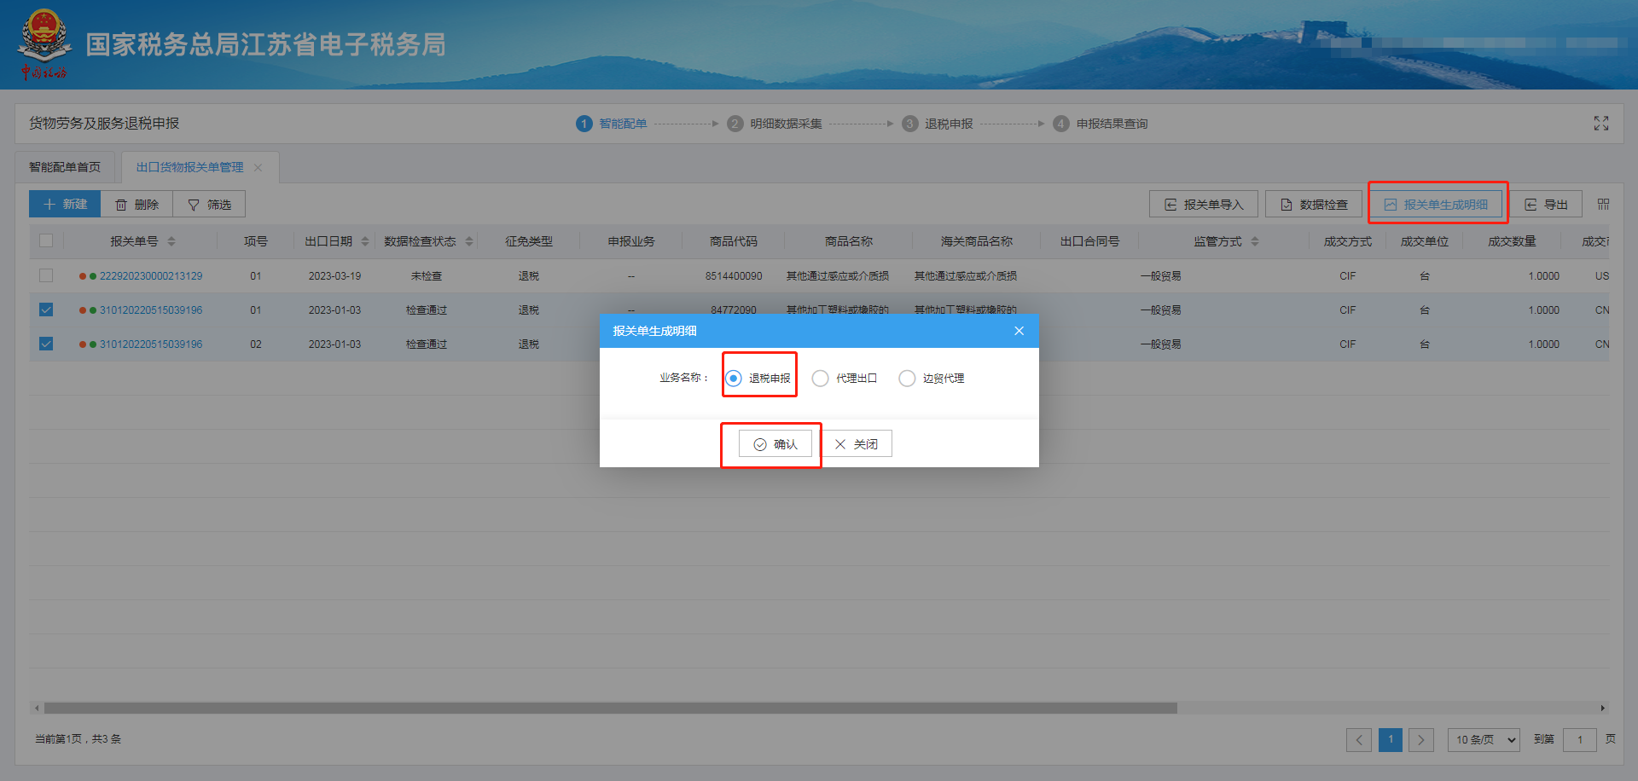
界面跳转后，基本信息可以进行编辑，各字段可依据税务机关要求进行填写。点击“确认生成”，即可单独生成对应的出口明细数据。如图：
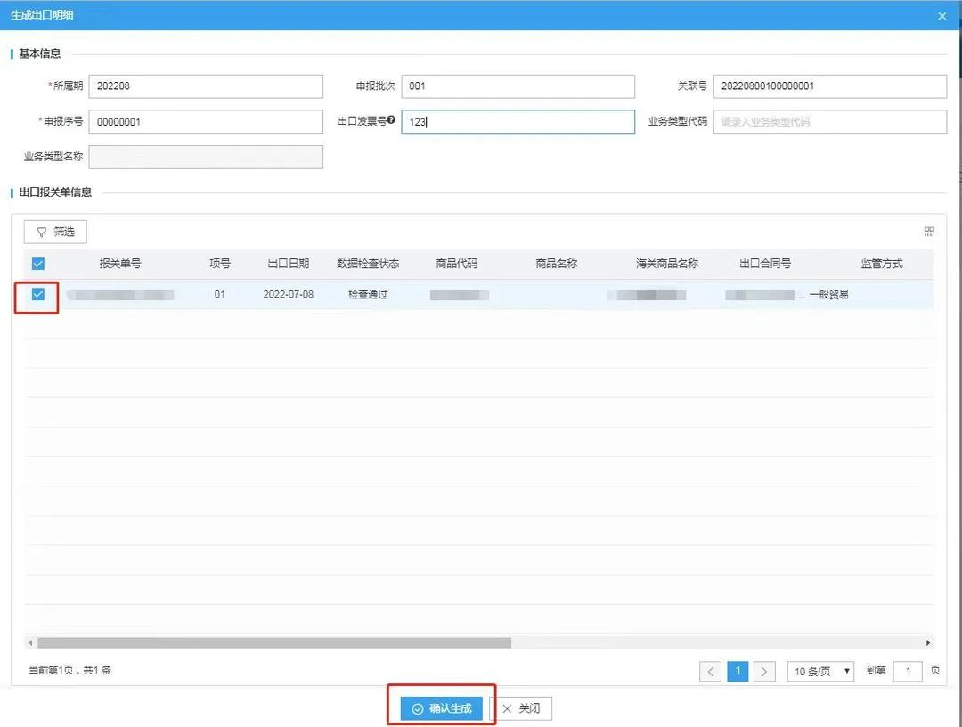
- 查看或手工填写免抵退税申报明细表
点击进入【生产企业出口货物劳务免抵退税申报明细表】，可以查看已成功生成的明细数据。
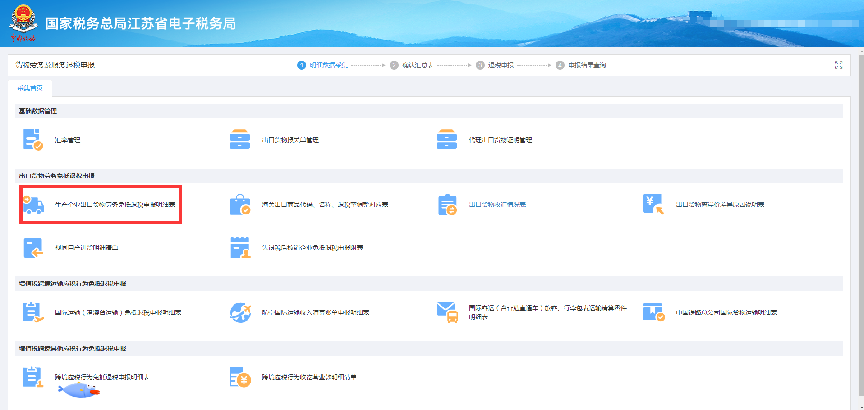
也可以通过“新建”数据进行手工采集信息，流程如下：
点击【新建】，在【免抵退税申报明细采集】中录入本期申报免抵退税的明细数据，录入完成后点击【保存并增加】，保存并继续录入下一条明细。
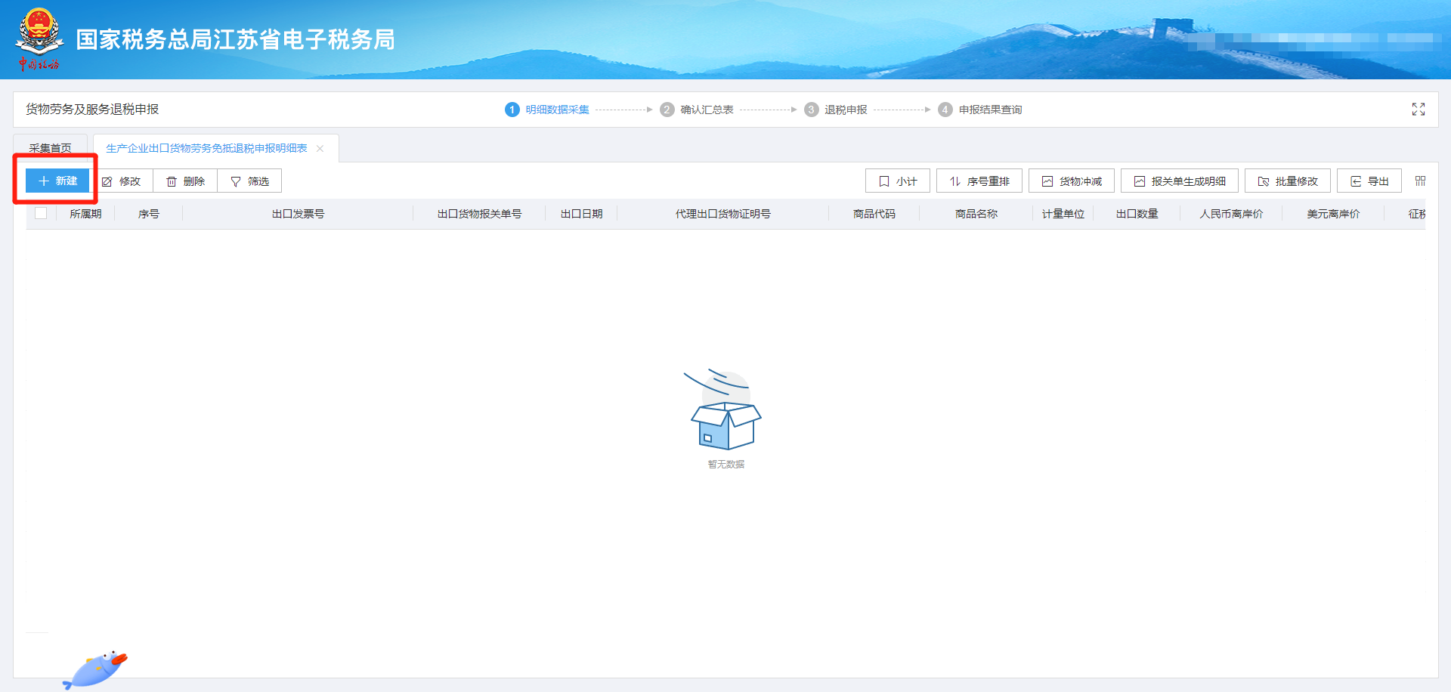
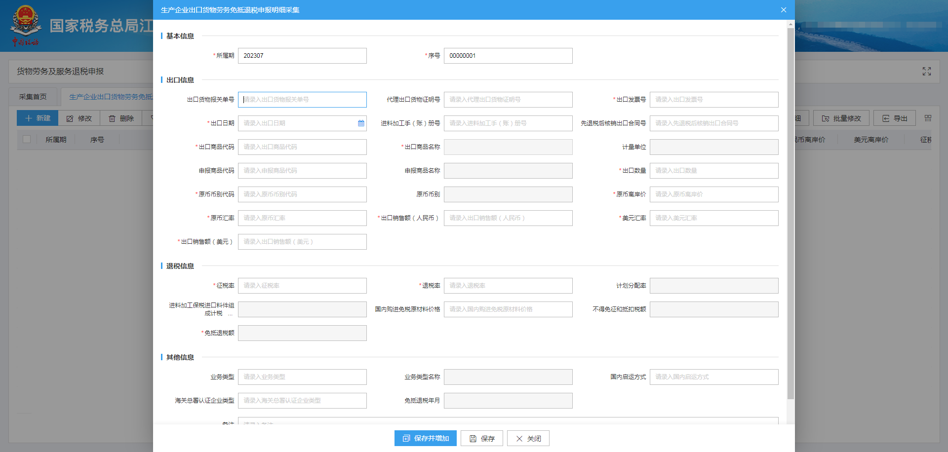

第二步：确认汇总表
录入完成后，点击进入【确认汇总表】，确认不得抵扣累加数据和期末留抵税额数据无误后，点击【确认】，生成免抵退申报汇总表。
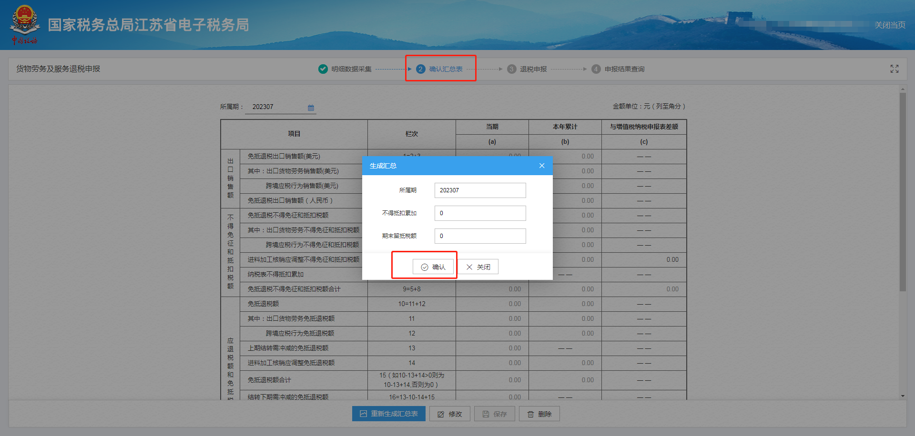

第三步：退税申报
汇总表生成后，点击进入【退税申报】，点击【生成申报数据】-【确认】后生成免抵退税申报数据。
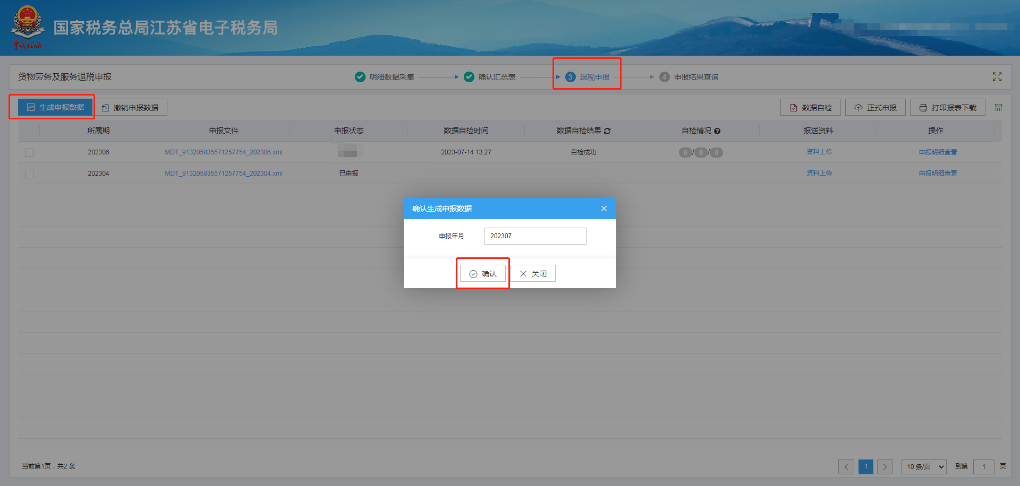
生成申报数据后，在左侧方框勾选生成的申报数据，点击【数据自检】，检查生成的申报数据是否有误。
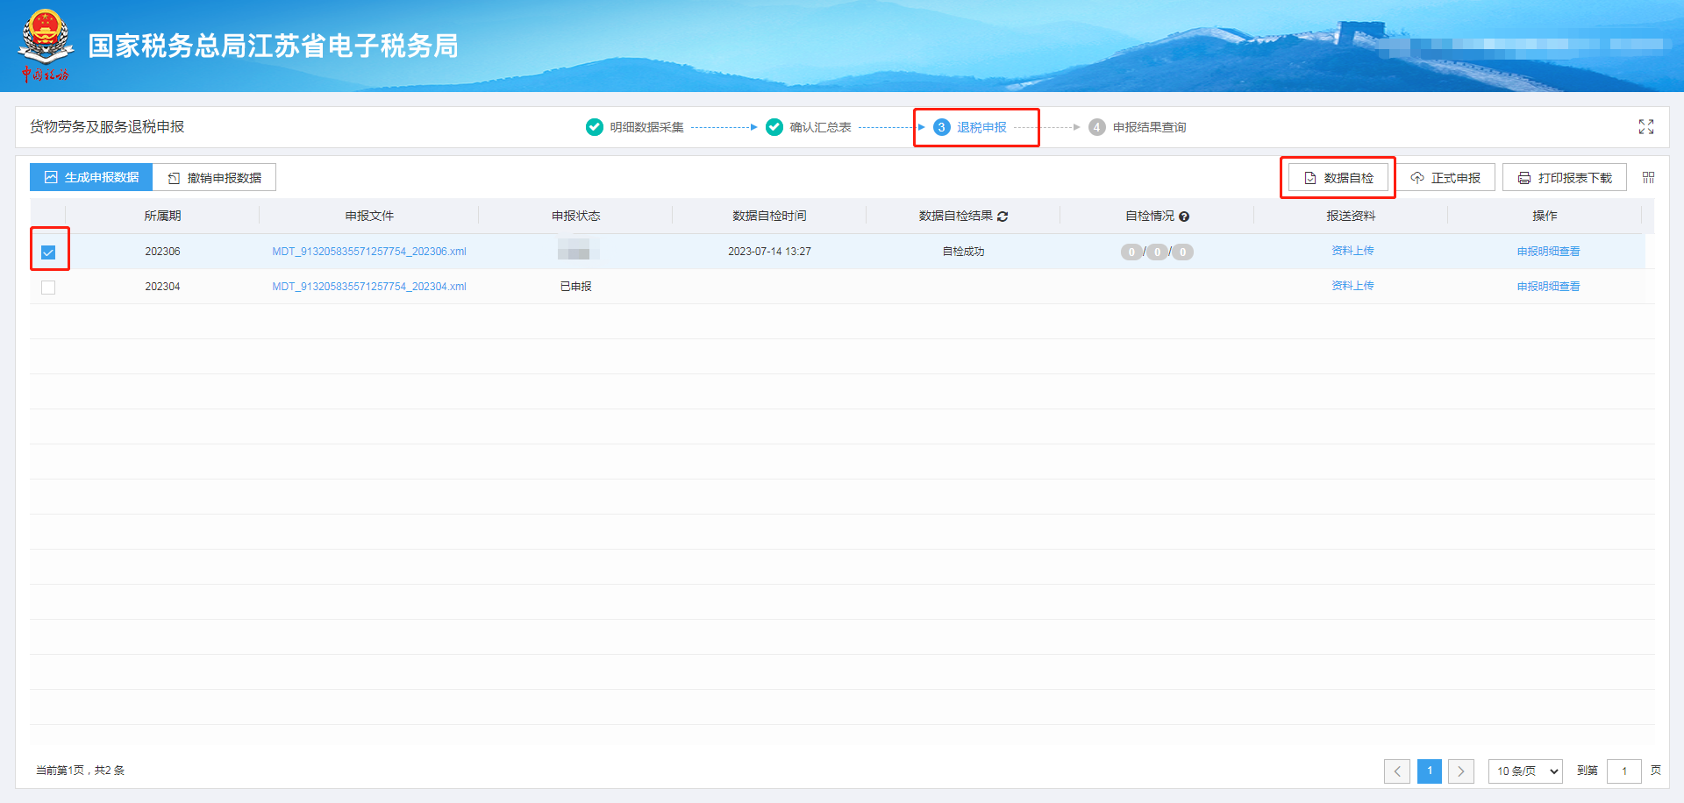
（Tips：若数据自检结果为自检失败，可以在自检情况中查看自检的疑点条数，三个数字从左到右分别为总疑点条数、警告类疑点条数、错误类疑点条数，点击数字可查看对应的疑点明细信息。其中错误类疑点为不可挑过疑点，必须点击【撤销申报数据】，再根据疑点情况修改申报错误的数据。）
自检通过后，勾选数据，点击【正式申报】,完成免抵退税申报，另外可点击【打印报表下载】，下载打印免抵退税的申报表单。
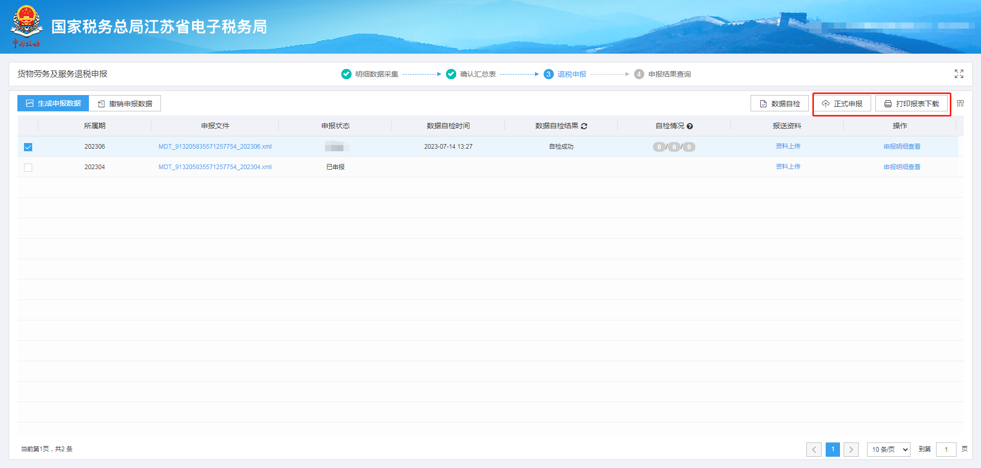
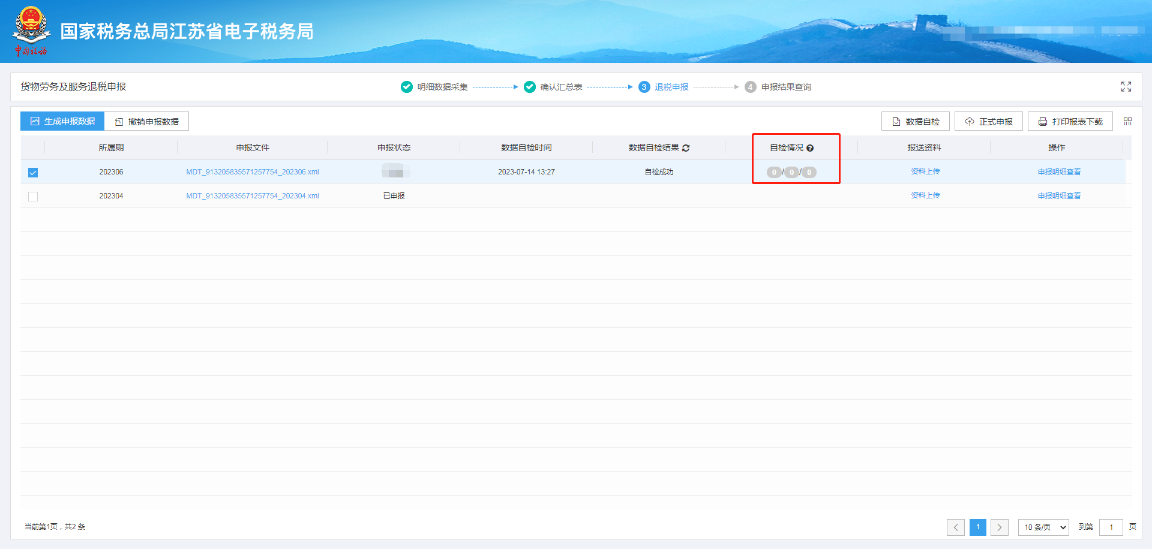
点击【申报结果查询】，可以查看本次免抵退申报的审核状态和审核流程的进度。
